**Hướng Dẫn Sử Dụng**

1. **Thao tác SQL Server**

* Mở file SQLQuery_TGDD.sql 🡪 Sau đó chọn Execute

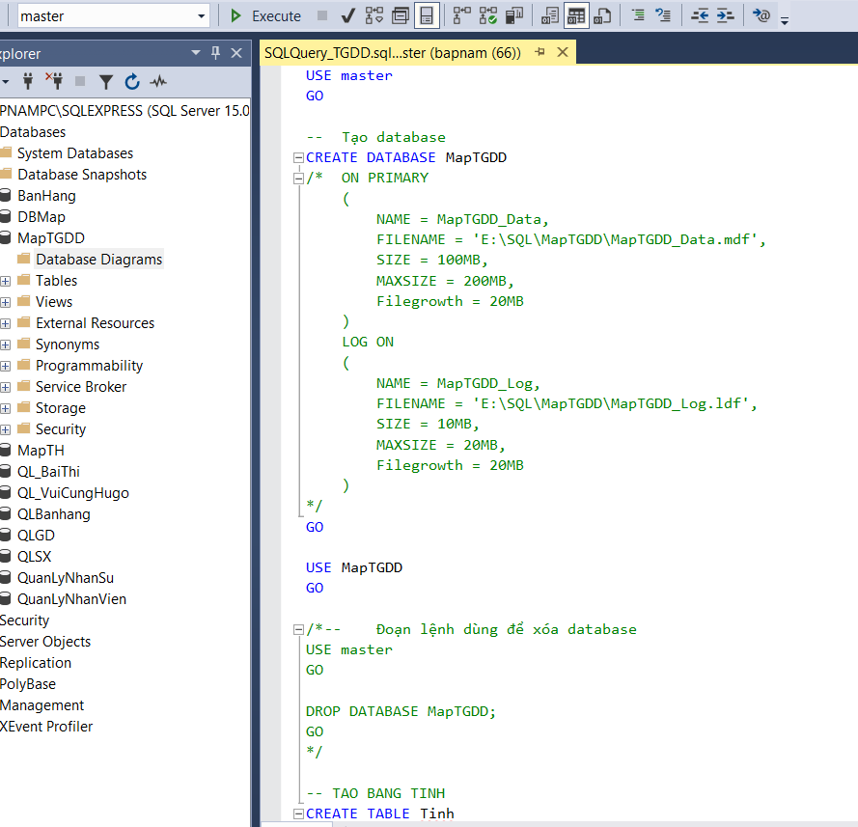

1. **Thao tác Visual Studio 2019**

* Bật file ứng dụng là MapTGDD.sln trong thư mục MapTGDD

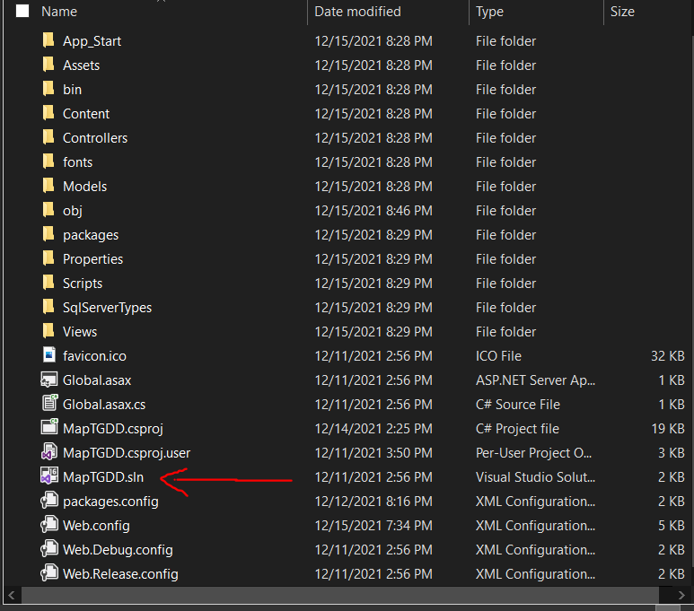

* B1: Bật Web.config

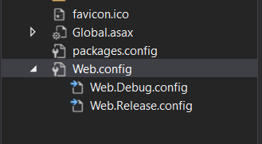

* B2: Đi đến dòng cuối cùng ở <connectionStrings> thay đổi thông tin:

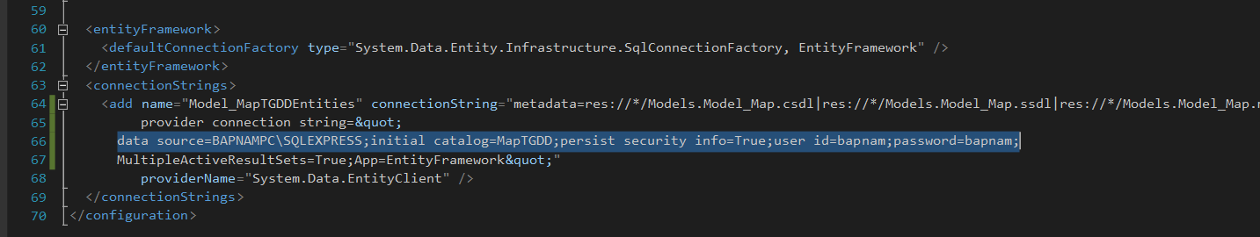

* + data source= <Server name>
  + user id= <Login>
  + password= <Password>

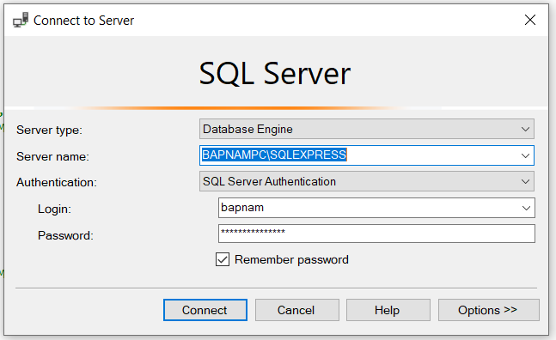

* B3: Chạy ứng dụng 🡪 IIS Express

